作 者 推 荐
史蒂夫·卡瓦纳（Steve Cavanagh）

作者简介：
史蒂夫·卡瓦纳（Steve Cavanagh）出生于贝尔法斯特，18岁时前往都柏林学习法律。之后，搬到威尔士攻读硕士学位，从事过保镖、保安和推销员，最后成为贝尔法斯特一家大型律师事务所的调查员。史蒂夫拥有律师专业资格，专攻人身伤害防御，后来转至一家小型律师事务所专攻就业、人身伤害和刑法。史蒂夫经常在培训活动中发表演说。此外，他还完成由科林·贝特曼发起的创意写作课程。史蒂夫已经成家并育有两个年幼的孩子。史蒂夫的前一部作品《抗辩》（THE DEFENCE）被选为亚马逊2015年最优秀的处女作之一，他也在同年获得北爱尔兰艺术委员会的ACES文学奖。《抗辩》还入选了犯罪作家协会伊恩·弗莱明钢匕首奖（Ian Fleming Steel Dagger）长名单，及两个Dead Good Readers Awards短名单。这个系列的第二部和第三部小说分别是《祈求》（THE PLEA）和《说谎者》（THE LIAR），前者获得极地干邑白兰地国际小说奖（Prix Polar Cognac for Best International novel）。《13》是该系列的最新作品。欲了解作者更多信息，请访问作者的网站：www.stevecavanagh.com 。

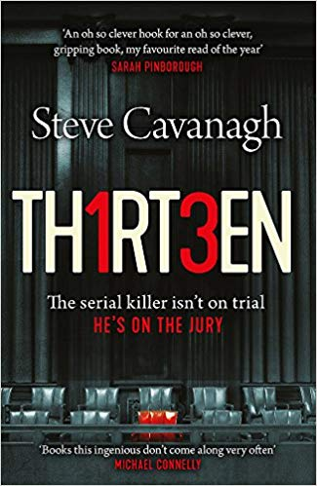
中文书名：《13》
英文书名：THIRTEEN
作 者：Steve Cavanagh
出 版 社：Orion
代理公司：A.M.Heath /ANA/Vicky Wen
页 数：368页
出版时间：2018年6月
代理地区：中国大陆、台湾
审读资料：电子稿
类 型：惊悚悬疑
版权已授：保加利亚、法国、意大利、荷兰、塞尔维亚、西班牙、泰国、英国。
繁体版权已授权中国台湾。

内容简介：

“据你所知，什么事情能阻止你担当本次审判的陪审团？”

谋杀并不是最困难的部分。这只是游戏的开始。约书亚·凯恩（Joshua Kane）一直在为这一刻做准备。他以前也做过。但这次却是一起大案件。

这是一次世纪大审判，要审理的是一起谋杀案。为了在房间中获得最好的位置，凯恩不惜杀人。但是有人在追查他。那个人怀疑，真正的凶手，并不是站在被告席上的人。

凯恩明白，时间不多了——他要做的就是在不被人发现的情况下，让审判尽快定罪。

爱迪·弗林系列
Eddie Flynn series

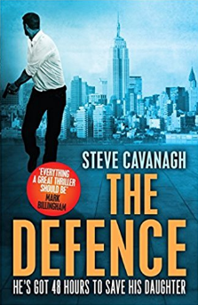
中文书名：《防守》 （爱迪·弗林系列第一部）
英文书名：THE DEFENCE (Eddie Flynn Book 1)
作 者：Steve Cavanagh
出 版 社：Orion
代理公司：A.M.Heath /ANA/ Vicky Wen
页 数：320页
出版时间：2016年2月
代理地区：中国大陆、台湾
审读资料：电子稿
类 型：惊悚悬疑

内容简介：

艾迪·弗林曾经是一名演员，常常演反面角色。后来，他成为了一名律师。但他发现这两个职业没有多大的不同。

一年以前，艾迪·弗林发誓，再也不去法院了。但是现在，他没有办法，不得不来打这场官司。欧里克·沃尔彻克是生活在纽约的俄罗斯人，他是一名黑手党，而且名声特别不好。他抓走了艾迪·弗林10岁的女儿艾米。艾迪·弗林不得不为欧里克·沃尔彻克辩护，帮他来打这场根本不可能打赢的官司。而且必须在48小时内打赢，否则他将再也见不到他的女儿。

FBI已经对欧里克·沃尔彻展开了详细的调查，而且证据充分。艾迪·弗林不得不运用他狡黠的智慧以及他在书中学到的演反面角色的技巧来打这场官司。随着时间一分一秒地过去，他赢得了这场官司吗？

中文书名：《辩护》（爱迪·弗林系列第二部）
英文书名：THE PLEA (Eddie Flynn Book 2)
作 者：Steve Cavanagh
出 版 社：Orion
代理公司：A.M.Heath /ANA/ Vicky Wen
页 数：400页
出版时间：2017年4月
代理地区：中国大陆、台湾
审读资料：电子稿
类 型：惊悚悬疑

内容简介：

大卫·查尔德是纽约法律公司的一个大客户。可是，纽约法律公司因为腐败问题正在接受调查。大卫·查尔德卷入到了其中，还因被怀疑是杀人犯而被捕了。FBI要求艾迪·弗林为公司辩护。

艾迪·弗林非常讨厌别人强迫他做事儿。可是FBI告诉他，他们掌握了一些对他妻子来说不利的文件时，他知道自己别无选择。

但是艾迪明白大卫·查尔德是无辜的，虽然所有证据看起来都对他不利。FBI给他的压力越来越大了，他必须赶紧找出一个方法来证明大卫·查尔德是无罪的。
但是他这样做的风险太大了，他的妻子正处在危险当中。而且威胁到他妻子的不仅仅是FBI。

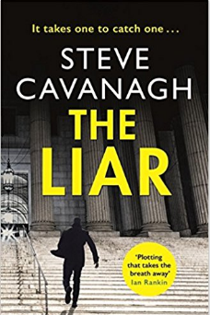
中文书名：《骗局》 （爱迪·弗林系列第三部）
英文书名：THE LIAR (Eddie Flynn Book 3)
作 者：Steve Cavanagh
出 版 社：Orion
代理公司：A.M.Heath /ANA/ Vicky Wen
页 数：400页
出版时间：2017年11月
代理地区：中国大陆、台湾
审读资料：电子稿
类 型：惊悚悬疑

内容简介：

谁是说谎者？

伦纳德·豪厄尔最糟糕的那个噩梦成真了。他的女儿卡洛琳被绑架了。他不相信警察，他叫了那个他唯一信任的人去把他女儿找回来。

那个知道真相的人。

艾迪·弗林知道失去女儿是什么感觉。他发誓一定要把卡洛琳平安地带到她爸爸身边。艾迪曾经是一个演反面人物的演员，现在却是一名专业能力超强的律师。现在的他对纽约的黑社会一点儿也不陌生。

谁会相信谎言？

然而，当艾迪·弗林回到他以前的生活的时候，他意识到游戏规则完全改变了。他仿佛被控制着，但是是谁在背后操纵一切呢？在这个案件当中，有人在故意颠倒黑白，混淆视听吗？

谢谢您的阅读！
请将回馈信息发送至：文清（Vicky Wen）
安德鲁﹒纳伯格联合国际有限公司北京代表处
北京市海淀区中关村大街甲59号中国人民大学文化大厦1705室, 邮编：100872
电话：010-82449185
传真：010-82504200
Email: Vicky@nurnberg.com.cn
网址：www.nurnberg.com.cn
微博：http://weibo.com/nurnberg
豆瓣小站：http://site.douban.com/110577/
微信订阅号：ANABJ2002

